Manual Técnico
XMLDataSetMaker



Versión: 1.0

Fecha de modificación: 08 de noviembre de 2026

INDICE

1. FUENTES DEL SERVICIO 2
2. TRABAJAR CON LOS FUENTES EN IIS LOCAL 3
2.1. Publicación de Aplicación de Test en IIS Local. 4
2.2. Publicación de Servicio Web en IIS Local 5
3. UBICACIÓN DEL SERVICIO EN PRODUCCION 6
4. ACTUALIZACIONES DEL SERVICIO 6
4.1. Modificaciones 6
4.2. Actualización de las cadenas de conexión 7
4.3. Actualización de las cadenas de versión 8
4.4. Generación 9
4.5. Publicación del Servicio Web 9
4.6. Envío de fuentes a Producción 10

FUENTES DEL SERVICIO

En la base de datos de Visual Source Safe SITSQL2005 están subidos los fuentes del servicio web XMLDataSetMaker y del Proyecto de Test TestXMLDataSet desde el que probaremos la aplicación.
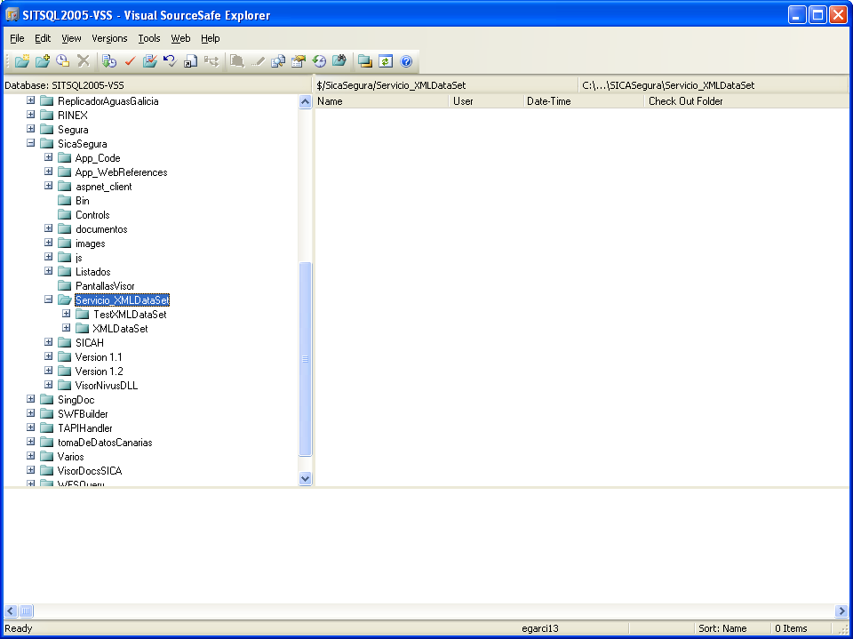

- SicaSegura\SERVICIO XMLDataSet\TestXMLDataSet contiene los fuentes del proyecto ASP.Net para testear el Servicio, TestXMLDataSet.

- SicaSegura\SERVICIO XMLDataSet\XMLDataSet contiene los fuentes del servicio web XMLDataSetMaker

TRABAJAR CON LOS FUENTES EN IIS LOCAL

Para empezar a trabajar estas aplicaciones, será necesario publicar en el IIS Local ambos proyectos. Si ya hemos trabajado con ellos con anterioridad en nuestra estación de trabajo, este paso no es necesario.

Para ello, una vez obtenida la última versión de los Fuentes del VSS sobre nuestras carpetas de trabajo locales, deberemos publicar las aplicaciones en el IIS Local:

Publicación de Aplicación de Test en IIS Local.
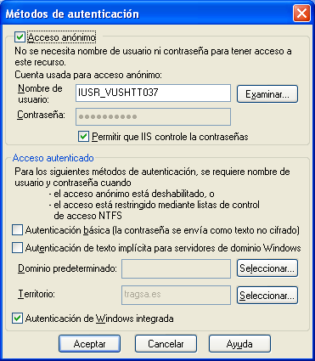
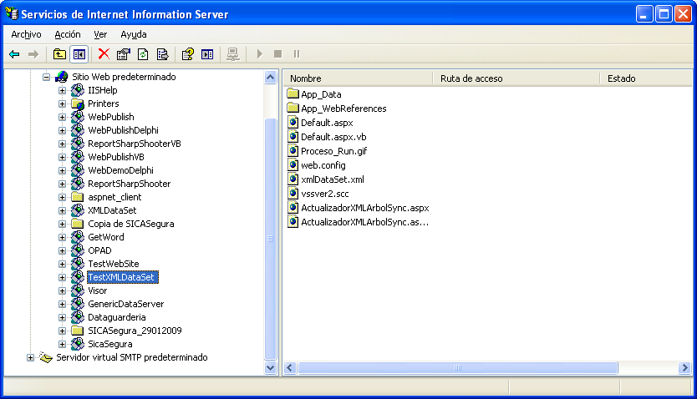
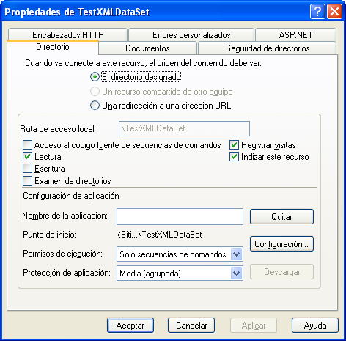
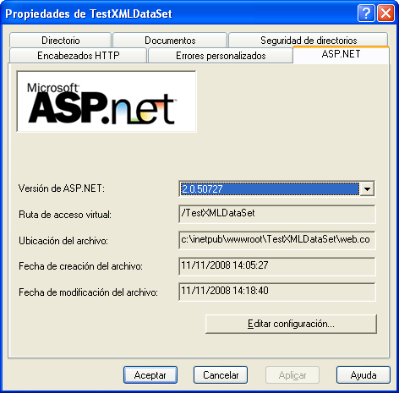
IUSR_NombreDeMaquina

Publicación de Servicio Web en IIS Local
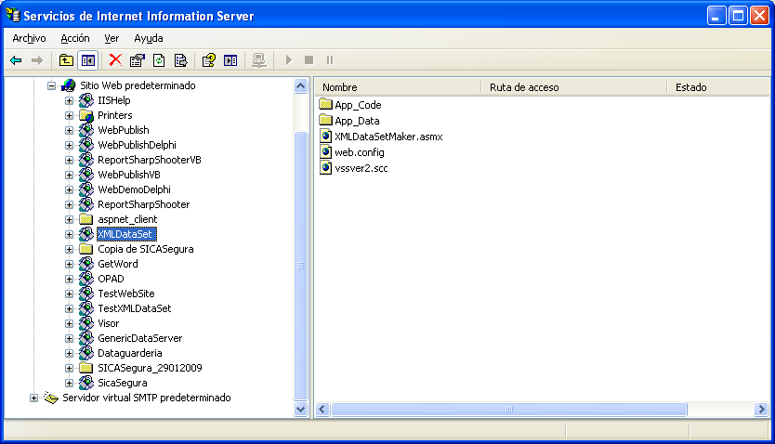

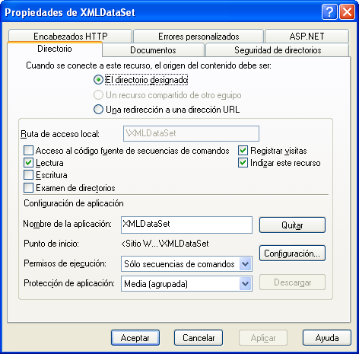
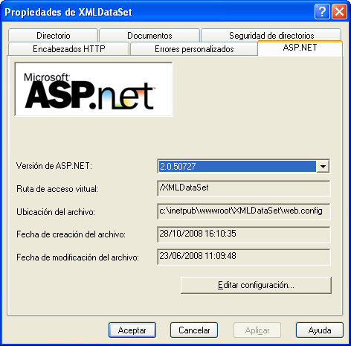

IUSR_NombreDeMaquina

UBICACIÓN DEL SERVICIO EN PRODUCCION

Para verificar si el servicio está en marcha navegar hasta el siguiente enlace

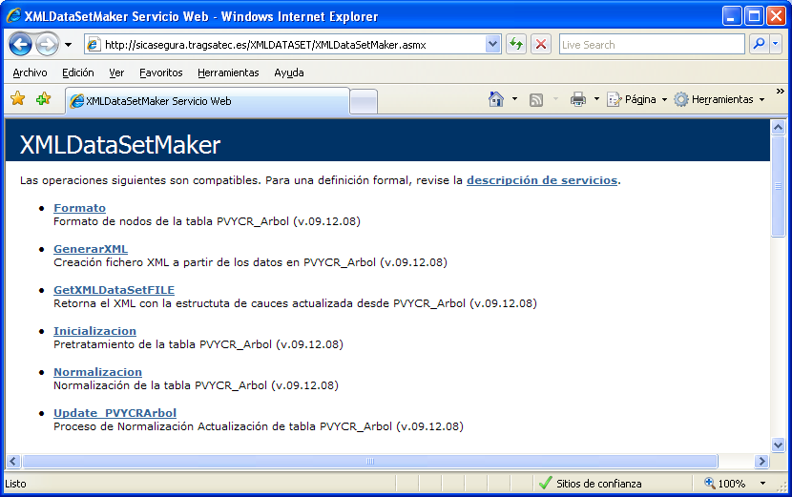
http://sicasegura.tragsatec.es/XMLDATASET/XMLDataSetMaker.asmx.

La pantalla que debe mostrarse es la siguiente:

NOTA: Si se visualiza sin errores es que el servicio está en marcha. La versión anotada es importante, porque en ocasiones no actualizan bien en SoportesDP. En la pantalla anterior la versión del servicio corresponde a la compilación del servicio realizada en fecha 09/12/2008 (v.09.12.08)

ACTUALIZACIONES DEL SERVICIO

En caso que sea necesario modificar el Servicio XMLDataSerMaker, será necesario realizar las siguientes acciones:

Modificaciones
Realizar las modificaciones en código que sean necesarias.

NOTA: Recordar, que al hacer pruebas con el servicio, el fichero xmlDataSet.xml debe permanecer desprotegido, de lo contrario las instrucciones de volcado final fallarán por permisos de escritura.

Actualización de las cadenas de conexión

Localizar la cadena de conexión strdns y verificar que tenemos descomentada la de producción.

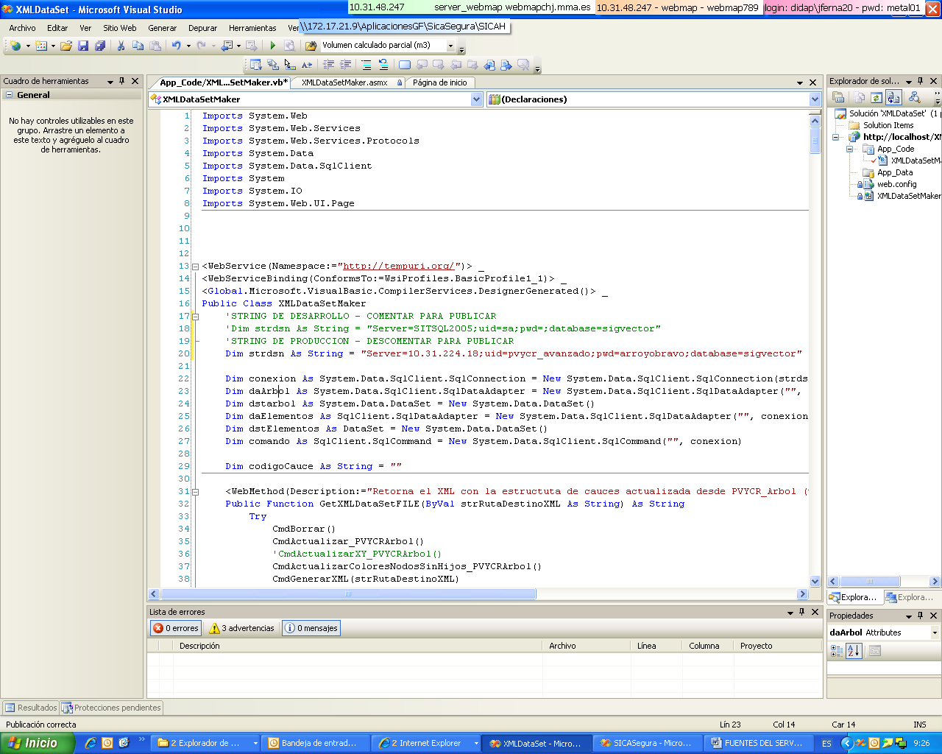
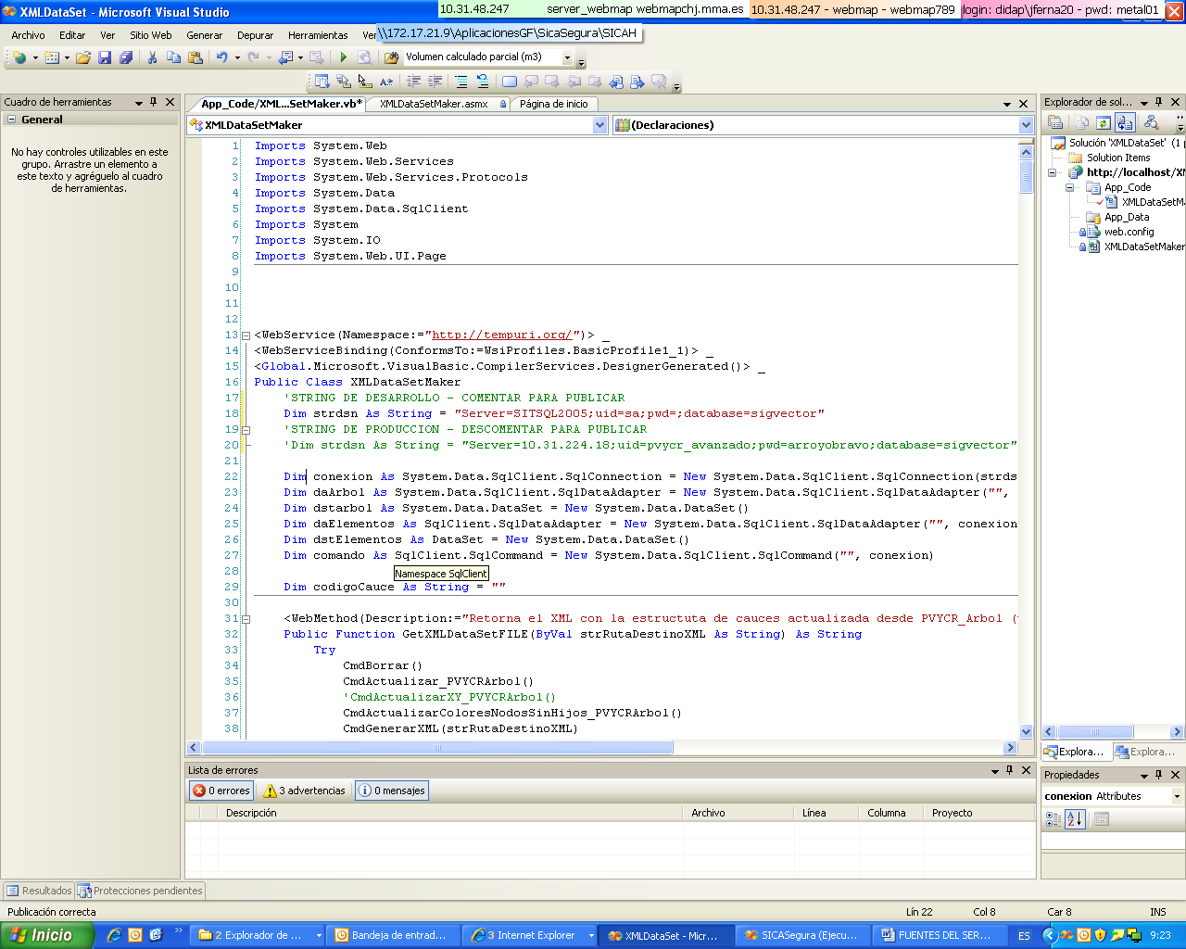
Dejar la strdns de este modo para PUBLICAR
Dejar la strdns de este modo para DESARROLLO

Actualización de las cadenas de versión
Para diferenciar las versiones que se instalan en el servidor, cambiamos la cadena de versión en los métodos web públicos del servicio.
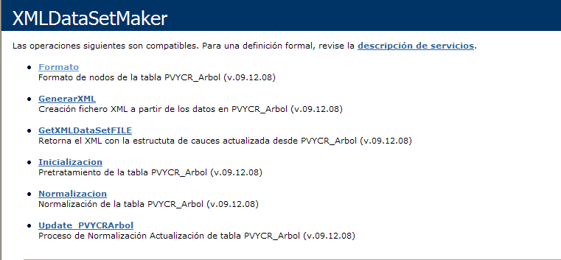

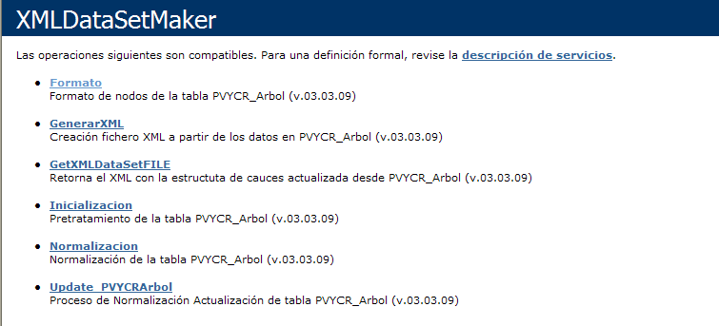

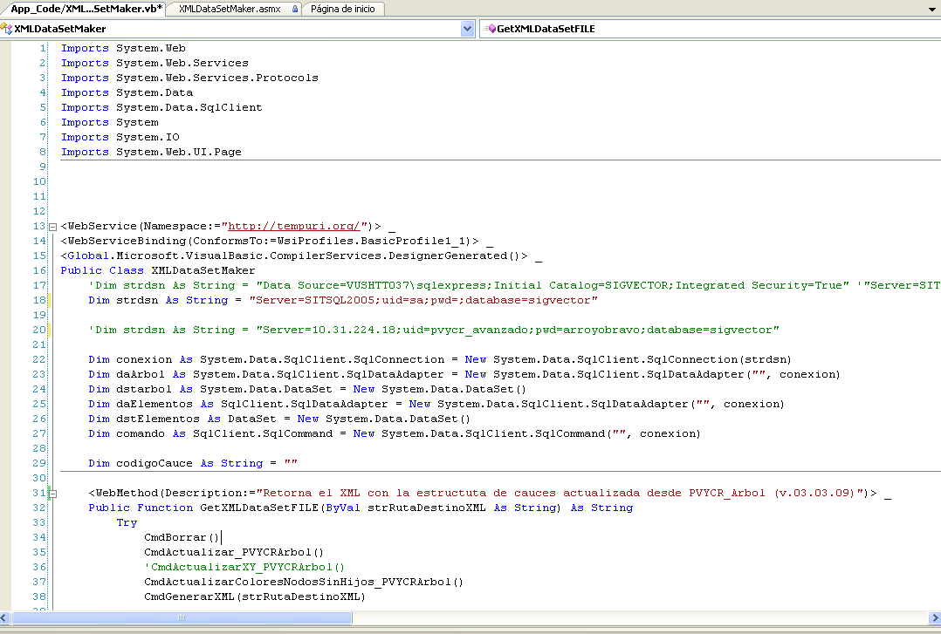
Desde VS2005 en el fichero XMLDataSetMaker, reemplazar todas las ocurrencias de la cadena de versión antiguas, por las nuevas. La pantalla muestra el caso concreto del método web público GetXMLDataSetFILE .

Generación
Desde la barra de menú de VS2005 seleccionar: [Generar] \ [Generar Sitio Web]

Publicación del Servicio Web
Desde la barra de menú de VS2005 seleccionar: [Generar] \ [Publicar Sitio Web]
Establecer
La ruta local de destino de publicación
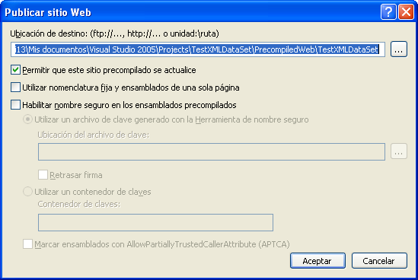
Aparecerá, la siguiente pantalla de selección de destino de la publicación:

Pulsar, ‘Aceptar’ para iniciar la publicación. Si existen precompilaciones previas en la carpeta seleccionada, veremos un mensaje como el que sigue:

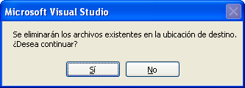
Seleccionar, sí para reemplazar los ficheros.

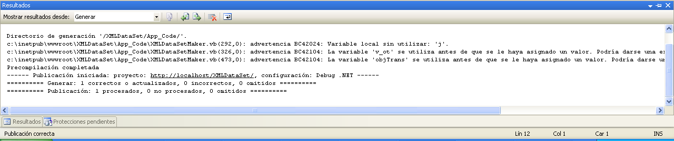
Una vez concluye la publicación en la pantalla de Resultados de Visual Studio 2005 debe aparecer que todo está correcto.

Envío de fuentes a Producción
La estructura de carpetas de los ficheros publicados, es la siguiente:

[Carpeta de Publicación]
[XMLDataSet]
XMLDataSetMaker.asmx
web.config
[bin]
App_Code.compiled
App_Code.dll
PrecompiledApp.config

Esta estructura, la empaquetamos en un fichero .zip, con contraseña ‘a’ y se la enviamos a Angel para que la remita a SoportesDP y lo publiquen.

